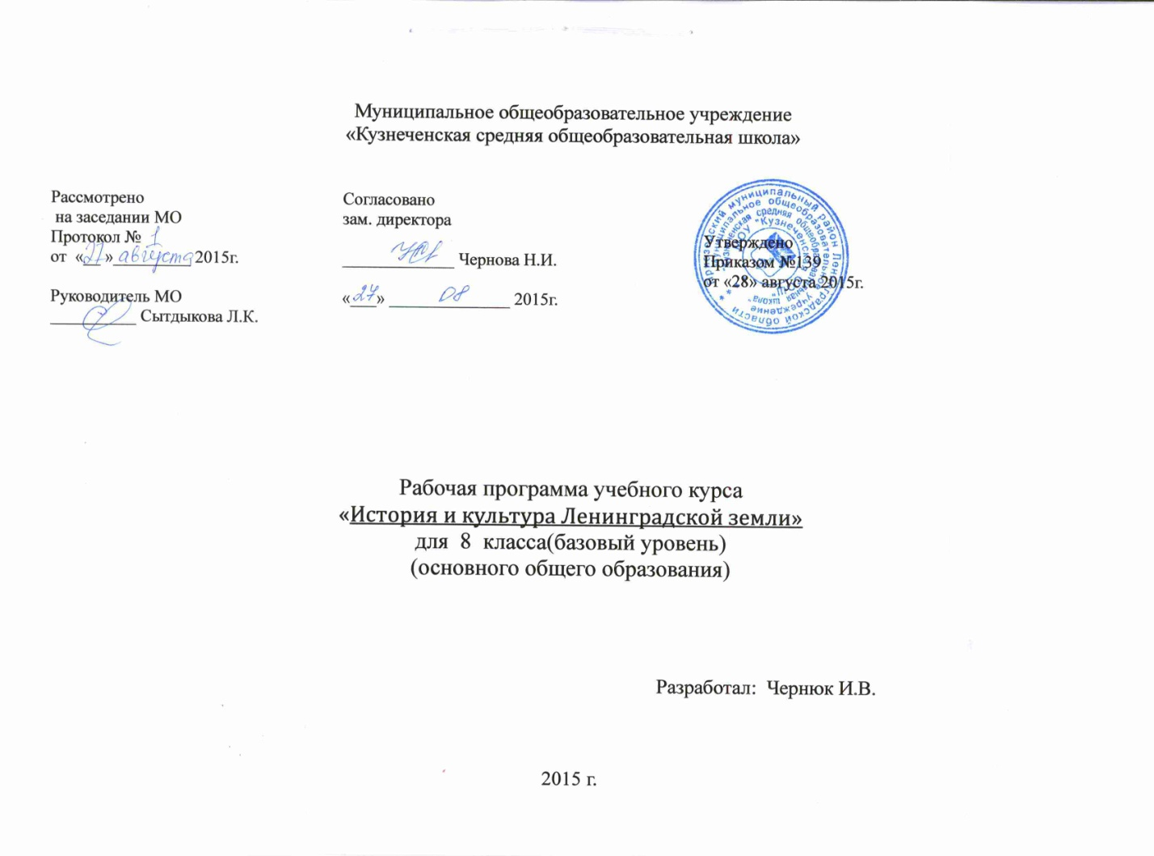
Пояснительная записка
Рабочая программа по «Истории и культуре Ленинградской земли» для 8 класса разработана на основе Регионального компонента базисного учебного плана для общеобразовательных учреждений Ленинградской области. Составитель : В.А.Уланов. под ред. С.А. Лисицина. СПб. 2006» Курс «Историяи культура Ленинградской Земли» для учащихся 8, 9 классов является важной составной частью интегрированного предмета «Природа, история и культура Ленинградской земли».
Курс решает ряд принципиально важных задач по реализации федерального и регионального компонентов исторического образования. Он направлен на формирование у школьников патриотизма, уважения к истории и традициям нашей Родины, на овладение методами исторического познания, навыками работы с различными источниками информации, применения знаний и представлений для жизни в современном многообразном обществе.
Кроме перечисленных выше, курс преследует цель, сформулированную в региональной целевой программе развития образования Ленинградской области: воспитания гражданственности и любви к Родине, труду, развитие образования с учетом специфики социально-экономического культурного развития.
Настоящий региональный курс призван дать учащимся знания по истории и культуре Ленинградской области и на их основе сформировать у школьников:
- чувство любви и признательности к малой Родине;
- умение использовать приобретенные знания в повседневной жизни;
- компетенции, необходимые для социального и профессионального самоопределения
Программа ориентирована также на формирование у школьников уважения к символике России и Ленинградской области как составной части воспитания гражданина. Для более глубокого изучения символики учащимся может быть предложен курс «Государственная символика России и Ленинградской области. История и современность»
В учебном плане на изучение История и культура Ленинградской земли отводится второе полугодие, 1 час в неделю, всего 17 часов.
Программа рассчитана на организацию самостоятельной работы учащихся с использованием знаний, приобретенных по другим предметам, а также имеющегося опыта повседневной жизни и практической деятельности: желательно проявление у школьников интереса к участию в археологических экспедициях по Ленинградской земле.
Учителем могут быть использованы следующие формы организации познавательной деятельности:
- обзорные лекции по основным вопросам
- семинарские занятия по проблемам истории Ленинградской области
- уроки-практикумы
- уроки обсуждения докладов и т.д.
Содержание программы
Наша земля с древнейших времен до XIX века. (17 ч.)
Территория области в древнейшие времена. Основные геолого-географические сведения о регионе. Археологические, лингвистические и письменные свидетельства о населении края. Заселение региона 5-4 тысяч лет до н. э. Первобытные поселения, этнический состав, родоплеменные отношения, основные занятия, языческие верования.
Социально-экономическое развитие и древние торговые пути.
Древняя Ладога. Население края в 6-8 веках. Древняя Ладога – племенной, политический, торгово-ремесленный и сакральный центр. Северо-Западная Русь в X-XII веках. Ладога и Новгород в свете традиционных и современных концепций возникновения Древнерусского государства (Киевская Русь). Призвание варягов. Рюрик, Олег и территория региона. Современные представления о «норманнской теории». Начало христианизации Северо-Западной Руси.
Особенности культурного развития населения региона как фактора формирования древнерусской народности. Северо-Западная Русь в составе Новгородской республики XII-XVвв. Новгородская республика: особенности социально-политического и экономического устройства.
Земли Северо-Запада в системе административно-территориального деления Новгородской республики, их стратегическое значение. Борьба Новгородской республики за Балтийское побережье и приневские земли против шведской и немецко-датской агрессии. Александр Невский. Военные столкновения и походы второй половины XII- середины XIV веков – ход, результаты и значение. Основание Выборга. Строительство крепостей Копорье, Корела, Орешек, Ям. Социально-экономическое развитие. Христианизация края. Культура, быт и нравы населения региона. Северо-западные земли в составе Российского государства. Внешняя политика России (XV век). Экономические связи и военные конфликты России и Швеции второй половины XV – начала XVI веков. Пиратство. Ливонская и русско-шведские войны второй половины XVI века. Новгородская земля и край во внутренней политике Ивана III и Ивана Грозного. Административно- территориальное деление региона. Новые экономические и культурные центры, их роль. Заселение территории современного Санкт-Петербурга – этнический состав.
Северо-запад России в XVII веке. Северо-западные земли в период Смутного времени. Военно-политические мероприятия России в борьбе за возвращение прибалтийских и приневских земель. Приневские земли в вопросах российской дипломатии второй половины XVII века. Политическое и социально-экономическое развитие Ингерманландии; административно- территориальное устройство. Административные, торговые и ремесленные центры. Особенности экономического и культурного развития.
Северная война 1700-1721 гг. Санкт-Петербургская губерния в XVIII веке. Причины Северной войны. Хроника военных действий. Основание Санкт-Петербурга. Освобождение Ижорской земли. Образование Санкт-Петербургской губернии и ее административно-территориальное устройство на протяжении XVIII века. Роль и значение столицы Российской империи в развитии губернии. Этносоциальный и культурно-религиозный облик населения. Становление промышленности губернии. Развитие сельского хозяйства и промыслов. Условия быта и жизни населения. Население региона и его участие в политических событиях XVIII века. Развитие культуры и искусства на территории губернии. Деятели науки, культуры и искусства.

Требования к уровню подготовки учащихся
В результате изучения курса «История и культура Ленинградской земли» учащийся должен:
знать и понимать:
- основные этапы и ключевые события истории родного края с древнейших времен до наших дней;
- взаимосвязь всемирной, отечественной и локальной истории;
- важнейшие достижения культуры и системы ценностей, сформировавшиеся у народа, населяющего территорию Ленинградской области;
- историческую обусловленность современных общественных процессов;
- виды исторических источников для изучения прошлого и настоящего своей малой Родины.
уметь:
- соотносить даты событий отечественной и реальной истории;
- определять на основе учебного материала причины и следствия исторических событий;
- объяснять свое отношение к событиям и личностям, оставившим заметный след в истории нашего края;
- рассказывать об исторических событиях и их участниках, показывая знания дат, фактов, терминов;
- использовать приобретенные знания при написании творческих работ;
- показывать на исторической карте границы территорий и их изменения, города и районы, места исторических событий;
- искать историческую информацию и критически ее анализировать;
- учувствовать в дискуссиях по историческим проблемам, формулировать собственную позицию.
Использовать приобретенные знания и умения в практической деятельности и повседневной жизни
Перечень учебно-методического обеспечения
​ Ленинградская область: история и современность/сост.А.Н. Кирпичников. – СПб.: Лики России, 1997.
​ Ленинградская область – транзит в будущее. – СПб.: Лики России, 2002.
​ История и культура Ленинградской земли с древнейших времен до наших дней /под ред С.А. Лисицина. – СПб.: Спец.лит.2003,2005.
​ Серебряный пояс России. Путешествие по земле Ленинградской в рассказах для детей/ под ред.С.А. Лисицина. – СПб.: Дрофа,2004
Карты Ленинградской области.

Календарно – тематическое планирование
Ленинградская земля: история и культура
Класс 8
Количество часов:
Всего 17 часов

№ урока | Тема | Коли-чество часов по теме | Тип урока | Формы контроля | Дата проведе-ния
 | Особенности природы и заселение нашего края в древности | 1 | Лекция | Беседа.
 | Хозяйство народов нашего края | 1 | Изучение нового материала | Вопросы
 | Языческие верования и традиции | 1 | Лекция | Вопросы
 | Древняя Ладога | 1 | Изучение нового материала | Задание по учебному пособию
 | Культура и хозяйство Древней Ладоги | 1 | Комбинированный | Работа в группах
 | Наш край в составе Новгородской земли | 1 | Комбинированный | Проблемное задание.
 | Социально-экономическое развитие края | 1 | Комбинированный | Задание в группах.
 | Основание монастырей в нашем крае | 1 | Изучение нового материала | Задание в группах
 | Экономическое развитие нашего края в 17 веке | 1 | Изучение нового материала | Фронтальный опрос
 | Наш край в 17 веке | 1 | Комбинированный | Задания в группах
 | Наш край в годы Северной войны | 1 | Изучение нового материала | Фронтальный опрос
 | Города и население нашего края в 18 веке | 1 | Комбинированный | Фронтальный опрос
 | Развитие транспорта и промышленности в 18 веке | 1 | Изучение нового материала | Устный опрос
 | Сельское хозяйство и жизнь крестьян в 18 веке | 1 | Комбинированный | Устный опрос
 | Культура нашего края в 18 веке | 1 | Изучение нового материала | Фронтальный опрос
 | Культура нашего края в 18 веке | 1 | Комбинированный | Фронтальный устный опрос.
 | Итоговое повторение | 1 | Комбинированный | Проверочная работа

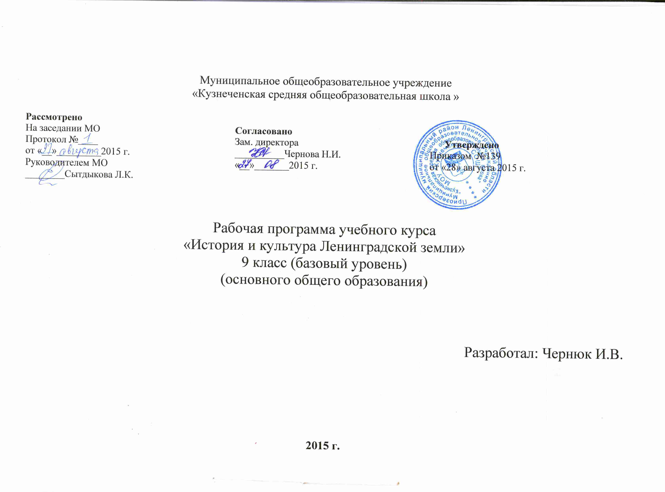
Пояснительная записка
Курс «История и культура Ленинградской земли» для учащихся 9 классов (34 часа – 1 час в неделю) является важной составной частью интегрированного предмета «Природа, история и культура Ленинградской земли» - СПб, ЛОИРО, 2006.
Он решает ряд принципиально важных задач по реализации федерального и регионального компонентов исторического образования.

Цели изучения. В соответствии с федеральным государственным стандартом цель исторического образования состоит в приобщении учащихся к национальным и мировым культурным традициям, в воспитании патриотизма, формировании гражданского самосознания.
Эта общая цель определяет задачи регионального предмета «История и культура Ленинградской земли», изучение которого направлено на овладение учащимися основными знаниями по истории и культуре Ленинградской области, формирование основ системных исторических знаний, основ гуманитарной и гуманистической культуры, способствует социальной адаптации ученика.
Курс соответствует целям исторического образования в целом и направлен на формирование у школьников патриотизма, уважения истории и традициям нашей Родины, на овладение методами исторического познания, навыками работы с различными источниками исторической информации, применения знаний и представлений для жизни в современном обществе.
Кроме сформулированных выше, курс преследует цель, сформулированную в региональной целевой программе развития образования Ленинградской области: воспитание гражданственности и любви к Родине, труду, развитие образования с учётом специфики социально-экономического и культурного развития региона, выступающего в качестве одного из факторов его экономического и социального развития.
настоящий региональный курс призван дать учащимся знания по истории и культуре Ленинградской области и на их основе сформировать у школьников:
- чувство любви и признательности к малой Родине;
- умение использовать приобретённые знания в повседневной жизни;
- компетенции, необходимые для социального и профессионального самоопределения.
Программа курса ориентирована также на формирование у школьников уважения к символике России и Ленинградской области как составной части воспитания гражданина.
Программа рассчитана на организацию самостоятельной работы учащихся с использованием знаний, приобретённых по другим предметам, а также имеющегося опыта повседневной жизни и практической деятельности.
Курс разработан с учетом возрастных особенностей учащихся.

Требования к уровню подготовки учащихся.
В результате изучения курса «История и культура Ленинградской земли» учащийся должен:
знать и понимать:
- основные этапы и ключевые события истории родного края;
- взаимосвязь всемирной, отечественной и локальной истории;
- важнейшие достижения культуры и системы ценностей, сформировавшиеся у народа, населяющего территорию Ленинградской области;
- историческую обусловленность современных общественных процессов;
- виды исторических источников для изучения прошлого и настоящего своей малой Родины.
уметь:
- соотносить даты событий отечественной и региональной истории;
- определять на основе учебного материала причины и следствия исторических событий;
- объяснять своё отношение к событиям и личностям, оставившим заметный след в истории края;
- рассказать об исторических событиях и их участниках, показывая знания фактов, дат и терминов;
- проводить поиск исторической информации в источниках разного типа;
- использовать приобретённые знания при написании творческих работ (рефератов, сочинений, олимпиадных работ);
- показывать на исторической карте границы территорий и их изменения, города и районы, места исторических событий;
- искать историческую информацию и критически её анализировать;
- участвовать в дискуссиях по историческим проблемам, формулировать собственную позицию по обсуждаемым вопросам.
использовать приобретённые знания и умения в практической деятельности и повседневной жизни:
- для понимания причин и значения событий и явлений современной жизни региона;
- для определения собственной позиции по отношению к историческому прошлому и явлениям современной жизни;
- для осознания себя как представителя исторически сложившегося гражданского, этнокультурного, конфессионального сообщества, гражданина и патриота;
- для использования знаний об истории и культуре региона в общении с людьми другой культуры, национальности и религиозной принадлежности.

Содержание курса:

Глава 1. Петербургская губерния в XIX веке – 6 часов.
Сельское хозяйство, промыслы, особенности помещичьего хозяйства. Мануфактуры. Население, становление этнического обновления региона. Война со Швецией 1808-1809 гг. Губерния в Отечественной войне 1812 г.
Крестьянские волнения. Движение декабристов. На пути к реформам. Крымская война. Отмена крепостного права. Крестьяне и реформа. Развитие капитализма в сельском хозяйстве. Промышленность, транспорт и связь. Губернское земство. Образование, медицина. Жизнь и быт населения. Фольклорные традиции. Религиозная жизнь. Храмы русского Севера. Творческие мастерские деятелей литературы и искусства.
Глава 2. Наш край в 1900-1940 гг. – 9 часов.
Губерния на рубеже 19-20 вв. Состав населения. Социально-экономическая характеристика. Органы власти и управления в губернии. Конфликты рабочих с предпринимателями. Экономические и социальные требования рабочих. Противоправительственные выступления. Революционные организации. Массовое революционное движение 1905 г. Аграрная реформа 1906 г. Аграрная политика П.А.Столыпина. Начало мировой войны. Хроника революционных событий февраля-марта 1917 г.
Октябрьское вооружённое восстание. Трудные месяцы новой власти. На пути к Гражданской войне. Наш край в годы Гражданской войны. Преодоление политических и экономических трудностей. НЭП. Общественно-политическая и культурная жизнь. Административно-территориальное устройство и организация власти. Образование Ленинградской области. Курс на индустриализацию страны. Перелом в жизни крестьянства. Противоречия социально-культурного развития. Советско-финская война - «Война, которой могло не быть».
Глава 3. Ленинградская область в годы Великой Отечественной войны (1941-1945гг) – 8 часов
Боевые действия на территории области. Переход Ленинградской области на военное положение. Формирование ЛАНО. «Невский пятачок», Ораниенбаумский плацдарм, Лужский оборонительный рубеж, «Дорога жизни». Создание чрезвычайных органов руководства областью. Организация эвакуации населения. Строительство оборонительных сооружений и защита укрепрайонов. Поставка продовольствия и техники для оккупированного Ленинграда. Оккупированные районы. Жестокость оккупационных властей. Массовые репрессии. Постановление «О формировании партизанских отрядов». Партизанское движение. «Никто не забыт, ничто не забыто!». Тяжёлые последствия войны: материальный ущерб и людские потери. Возрождение городов и посёлков.
Помощь государства.
Глава 4. Послевоенное и современное развитие Ленинградской области – 8 часов.
План восстановления и развития хозяйства области на 1946-1950гг. Рост населения. Герои Социалистического труда в послевоенные годы. Интенсивное индустриальное развитие области. Новостройки. превращение Ленинграда и области в единый территориально-экономический комплекс. Особенности нового исторического этапа. Новое административное управление Ленинградской области. Социальные последствия непродуманных реформ. Некоторые положительные сдвиги в развитии области. Приоритетные направления социально-экономического развития области. Успешное решение социальных проблем. Культурное развитие. Звание «Почётный гражданин Ленинградской области». Реализация стратегического плана развития топливно-энергетической отрасли: первая очередь БТС, строительство РПК, Терминалов Морского торгового порта в Усть-Луге. Строительство «Северного потока». Газификация районов области.
Повторение - 2 часа.
Резерв – 1 час.

Тематическое планирование курса «История и культура Ленинградской земли» - 34 часа.

№ п/п | Название темы | Дата | Оборудование урока | Понятия (знать, уметь) | Контроль (контрольные, практические, лабораторные)
Глава 1. Петербургская губерния в XIX веке – 6 часа.
1. | Губерния в первой половине XIX века. |  | Учебник. Карта Ленинградской области. | Мануфактуры. Население, становление этнического обновления региона. Война со Швецией 1808-1809 гг. Губерния в Отечественной войне 1812 г.  Крестьянские волнения. Движение декабристов. На пути к реформам. Крымская война. | Работа с учебником.  Составление развернутого плана текста.
2. | Крестьянство нашей губернии в ХIX веке |  | Учебник. Карта Ленинградской области. | Сельское хозяйство, промыслы, особенности крестьянского хозяйства. | Фронтальный опрос.
3. | Религиозная жизнь нашего края |  | Учебник. Карта Ленинградской области. | Православие и другие конфессии. Храмы и монастыри. | Фронтальный опрос.
4. | Губерния во второй половине XIX века. |  | Учебник. Карта Ленинградской области. | Отмена крепостного права. Крестьяне и реформа. Развитие капитализма в сельском хозяйстве. Промышленность, транспорт и связь. Земство. | Фронтальный опрос.  Работа с текстом учебника.
5,6 | Культура Петербургской губернии в XIХ в. |  | Учебник. Карта Ленинградской области. | Образование, медицина. Жизнь и быт населения. Фольклорные традиции. Творческие мастерские деятелей литературы и искусства. | Сообщения учащихся.
Глава 2. Наш край в 1900-1940 гг. – 9 часов.
7. | Общественно-политическая борьба в губернии в годы первой российской революции. |  | Учебник. Карта Ленинградской области. | Конфликты рабочих с предпринимателями. Экономические и социальные требования рабочих. Противоправительственные выступления. Революционные организации. Массовое революционное движение 1905 г. | Работа с текстом по составлению плана статьи
8. | Аграрная реформа в губернии. |  | Учебник. Карты Ленинградской области. | Аграрная реформа 1906 г. Аграрная политика П.А.Столыпина. | Работа с текстом учебника, составление конспекта.
9. | Наш край в годы первой мировой войны |  | Учебник. Карта Ленинградской области. | Начало мировой войны. Жизнь населения. Оборона столицы. | Работа с учебником.
10. | Петроградская губерния в годы великих потрясений |  | Учебник. Карта Ленинградской области. | От февраля к октябрю 1917 г. Наш край в годы Гражданской войны. | Фронтальный опрос.  Работа с учебником
11,12 | Петроградская губерния на путях хозяйственного возрождения (1921-1927 гг). |  | Учебник. Карта Ленинградской области. | Преодоление политических и экономических трудностей. НЭП. Общественно-политическая и культурная жизнь. | Фронтальный опрос.  Работа с учебником, сообщения учащихся
13. | Противоречия и трудности в развитии Ленинградской области в условиях сталинского режима (1927- июнь 1941гг.). |  | Учебник. Карта Ленинградской области. | Административно-территориальное устройство и организация власти. Образование Ленинградской области. Курс на индустриализацию страны. Перелом в жизни крестьянства. Противоречия социально-культурного развития. | Работа с текстом.  Составление конспекта.
14. | Советско-финляндская война 1939-1940гг. |  | Учебник. Карта Ленинградской области. | Причины войны. Ход боевых действий. Результаты войны. | Сообщения. Фронтальный опрос.
15. | Обобщение и контроль знаний по теме. |  | Карта Ленинградской области. |  | Тест по теме.
 | Глава3. Ленинградская область в годы Великой Отечественной войны (1941-1945гг) – 8 часов
16. | Организация отпора фашистским захватчикам на Ленинградской земле. |  | Учебник. Карта Ленинградской области. | Боевые действия на территории области. Переход Ленинградской области на военное положение. Формирование ЛАНО. «Невский пятачок», Ораниенбаумский плацдарм, Лужский оборонительный рубеж, «Дорога жизни». | Фронтальный опрос.  Сообщения учащихся.
17. | Трудящиеся прифронтовых районов области фронту. |  | Учебник. Карта Ленинградской области. | Создание чрезвычайных органов руководства областью. Организация эвакуации населения. Строительство оборонительных сооружений и защита укрепрайонов. Поставка продовольствия и техники для оккупированного Ленинграда. | Беседа. Работа с учебником.
18. | Оккупационный режим. |  | Учебник. Карта Ленинградской области. | Оккупированные районы. Жестокость оккупационных властей. Массовые репрессии. | Фронтальный опрос.  Работа с текстом учебника.
19. | Ленинград в блокаде. |  | Учебник. | Помощь области городу. Дорога жизни. Организация обороны города. | Фронтальный опрос.  Сообщения.
20. | Всенародная борьба в тылу врага. |  | Учебник. | Постановление «О формировании партизанских отрядов». Партизанское движение. «Никто не забыт, ничто не забыто!» | Фронтальный опрос.  Сообщения учащихся о героях партизанского движения.
21. | Освобождение Ленинградской области от оккупации. |  | Учебник. | Военные операции 1943-1944 гг. Прорыв блокады Ленинграда. Изгнание оккупантов. | Фронтальный опрос.
22. | В освобождённых районах. |  | Учебник.  Карта Ленинградской области. | Тяжёлые последствия войны: материальный ущерб и людские потери. Возрождение городов и посёлков. Помощь государства. | Фронтальный опрос.  Работа с текстом.
23. | Обобщение и контроль знаний по теме. |  |  |  | Тест по теме.
Глава 4. Послевоенное и современное развитие Ленинградской области – 8 часов.
24. | Возрождение Ленинградской земли (1945-1950гг). |  | Учебник. Карта Ленинградской области. | План восстановления и развития хозяйства области на 1946-1950гг. Рост населения. Герои Социалистического труда в послевоенные годы. | Работа с текстом
25. | Ленинградская область в 50-е гг. |  | Учебник. Карта Ленинградской области. | Промышленность. Сельское хозяйство. Образование. Культура. | Фронтальный опрос.
26. | Ленинградская область в 60-70-е гг. |  | Учебник. Карта Ленинградской области. | Интенсивное индустриальное развитие области. Новостройки. | Работа с текстом.
27. | Ленинградская область в 80-е гг. |  | Учебник. Карта Ленинградской области. | Социальное развитие области. Культура. Образование. | Работа с текстом.
28. | Трудные 90-е гг. |  | Учебник. Карта Ленинградской области. | Особенности нового исторического этапа. Новое административное управление Ленинградской области. Социальные последствия непродуманных реформ. Некоторые положительные сдвиги в развитии области. | Работа с текстом и статистическими материалами.
29. | Вступая в 21 век. |  | Учебник. Карта Ленинградской области. | Приоритетные направления социально-экономического развития области. Успешное решение социальных проблем. Культурное развитие. Звание «Почётный гражданин Ленинградской области». | Работа с текстом и статистическими материалами.
30. | Топливно-энергетический комплекс и роль Ленинградской области в развитии ТЭК страны. |  | Учебник. Карта Ленинградской области. | Реализация стратегического плана развития топливно-энергетической отрасли: первая очередь БТС, строительство РПК, Терминалов Морского торгового порта в Усть-Луге. Строительство «Северного потока». Газификация районов области. | Работа с текстом и статистическими материалами.
31. | Современные проблемы области и перспективы ее развития. |  | Учебник. Карта Ленинградской области. | Проблемы сельского хозяйства и экологии. Проблемы моногородов. Перспективы экономического и социального развития. | Сообщения.
32. | Обобщение и контроль знаний по теме. |  |  |  | Тест по теме.
33. | Итоговое повторение |  | Учебник. Карта Ленинградской области. |  | Фронтальный опрос.
34. | Обобщение знаний по курсу «История и культура Ленинградской земли». |  | Карта Ленинградской области.  Мультимедиа ресурсы. |  | Викторина

Список литературы:

1. История и культура Ленинградской земли с Древнейших времён до наших дней/
под ред. С.А.Лисицина.- СПб.: Специальная литература, 2003.
2. Ленинградская область – транзит в будущее.-СПб.: Лики России, 2002.
3. Архитектурное наследие Ленинградской области.- Л., 1983.
4. Атлас Ленинградской области.-М.,1967.
5. М.Х.Алешковский каменные стражи: Путеводитель по древним крепостям.- Л., 1971.
6. И.П.Барбашин и др. Битва за Ленинград. 1941-1944.-М.,1964.
7. Л.И. Гришанина и др. памятные места Ленинградской области.- Л., 1973.
8. В.И.Громов, И.П.Шаскольский Приозерск.- Л., 1976.
9. А.В.Даринский Ленинградская область.- Л., 1975
10. Достопримечательности Ленинградской области.- Л., 1979.

